Nouveau tuto

- Ouvrir VirtualBox puis installer deux machines virtuelles, de préférence Windows 2019(le serveur AD) et 2010 :
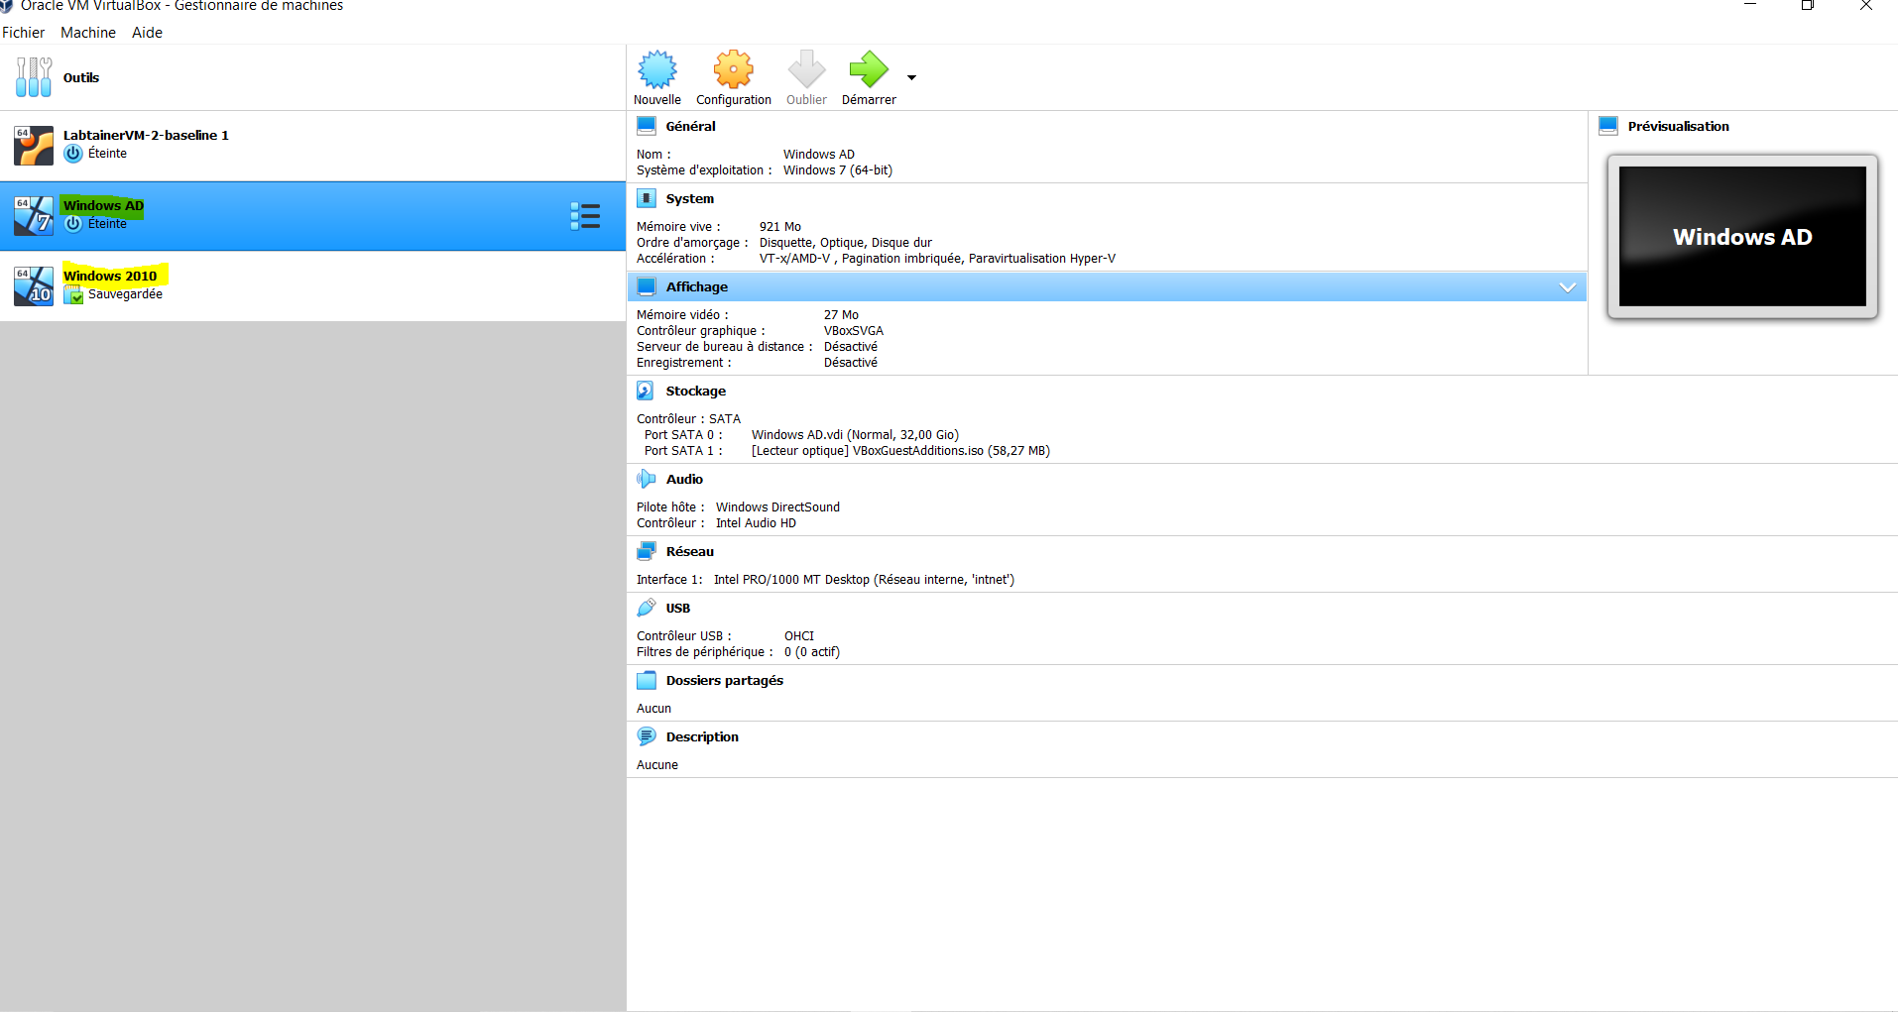
- Le dossier où se trouve mon fichier iso :
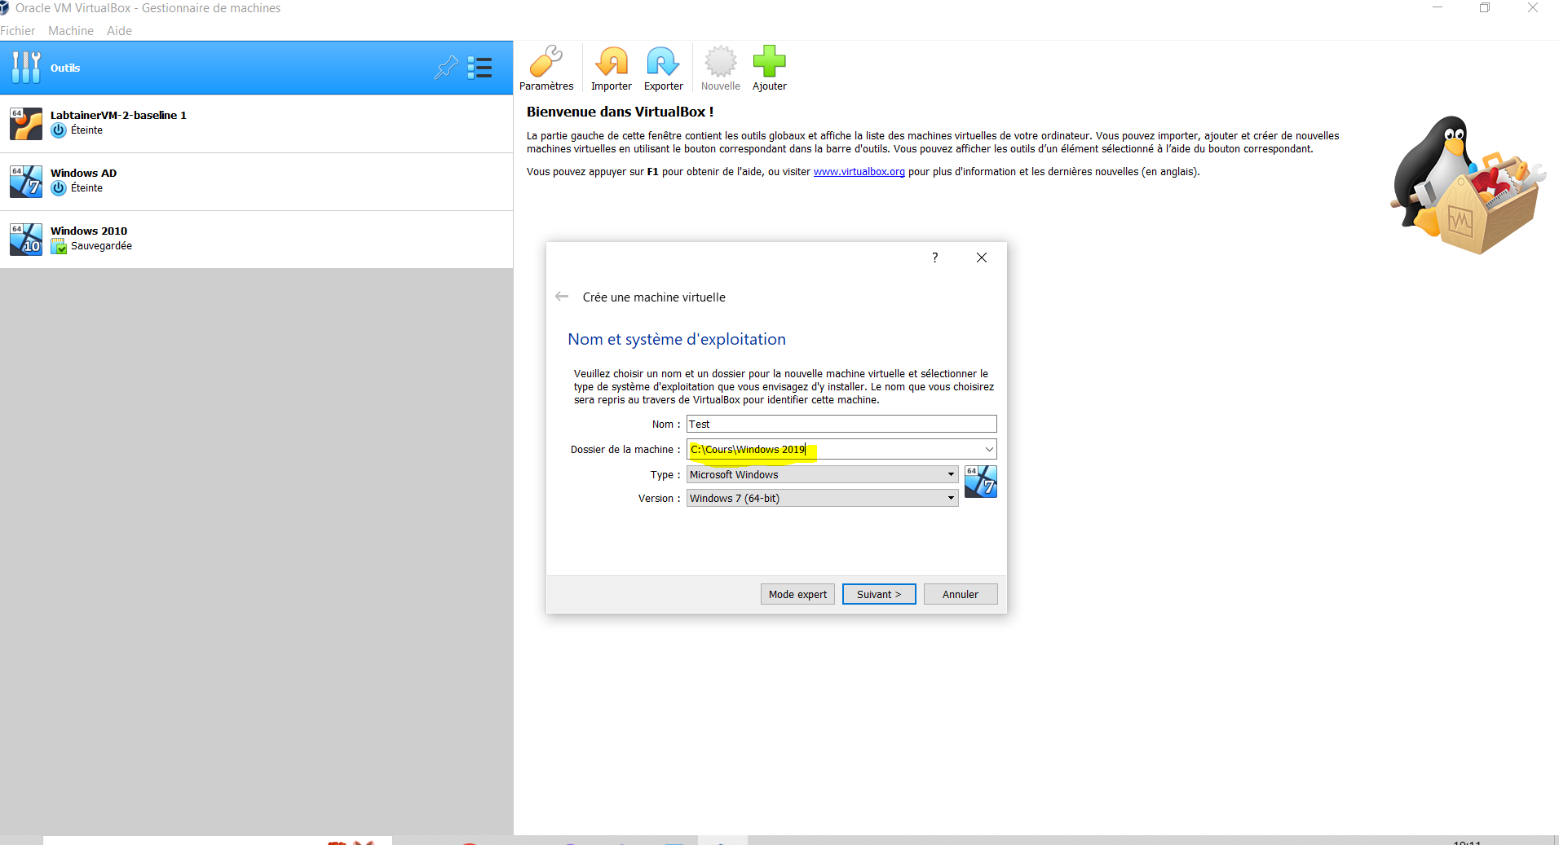
- Créer un disque virtuel maintenant→ puis VDI → Dynamique aloué → L’espace maximum qu’occupera la machine virtuel de préférence le mettre à 30Go ou plus
- Configuration → Stockage → puis le disque, y mettre le fichier iso de notre machine :
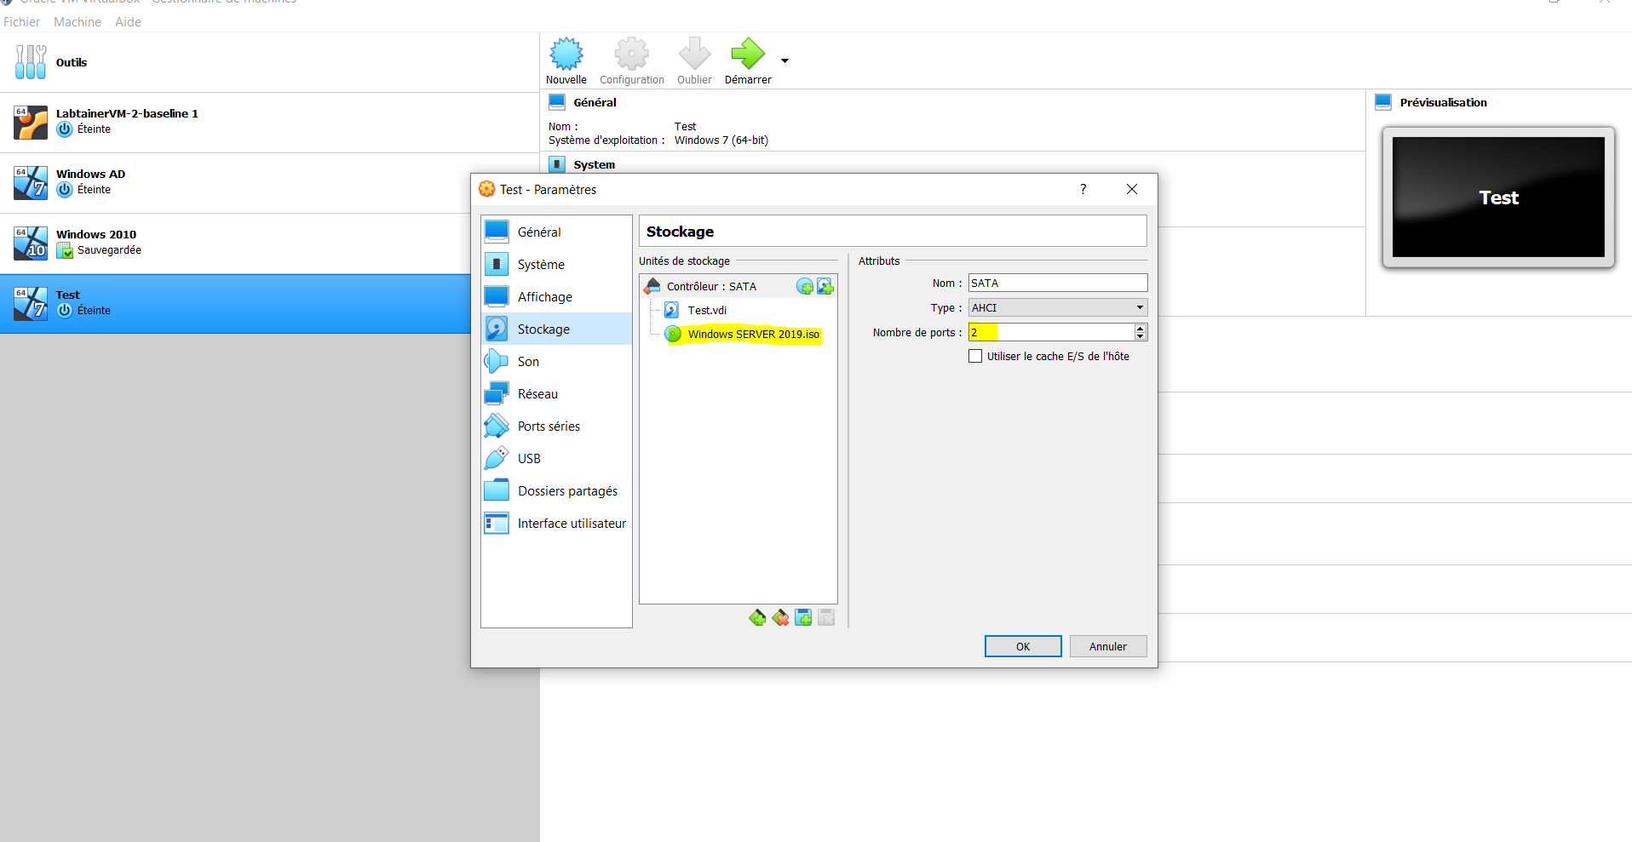
- Puis démarrer :
On rencontre cette page :
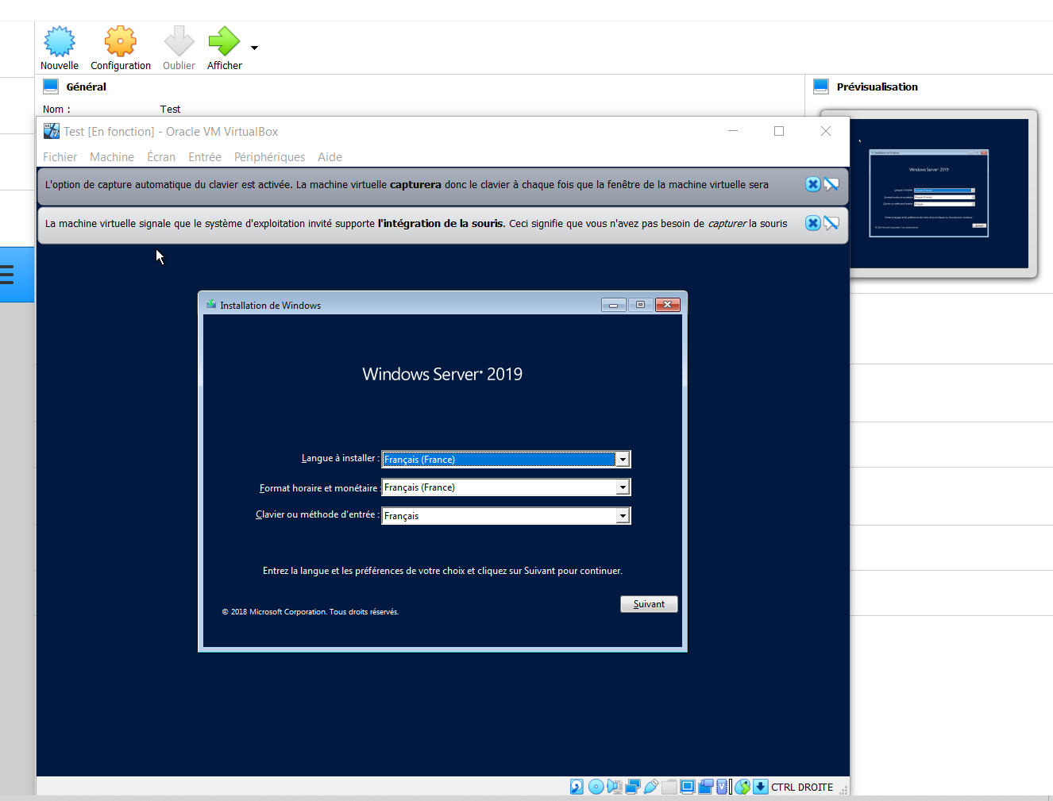
Cliquer sur suivant → Installer maintenant
Après avoir configurer notre machine, on a cette page :
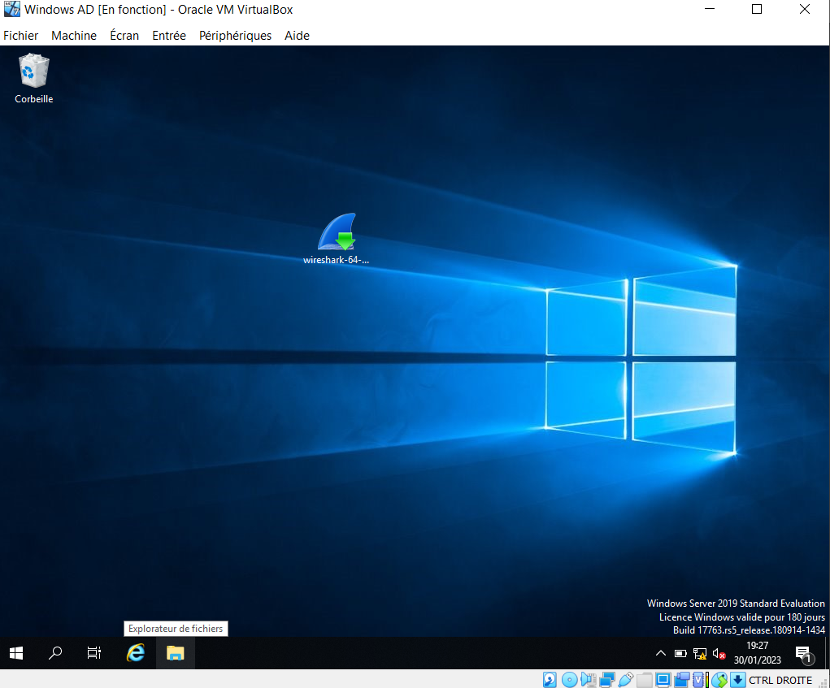
- Prémièrement on va installer les services AD NS puis DHCP pour notre cours.
Gestionnaire de serveur
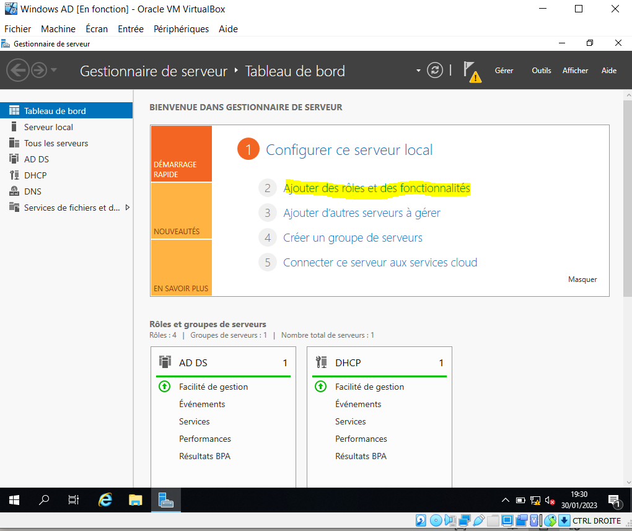
Ajouter des rôles et des fonctionnalités → suivant →suivant→suivant→ sélectionner les services cités puis installons. Un redémarrage devra s’effectuer pour l’installation des nouveaux services
Cliquer sur le drapeau :
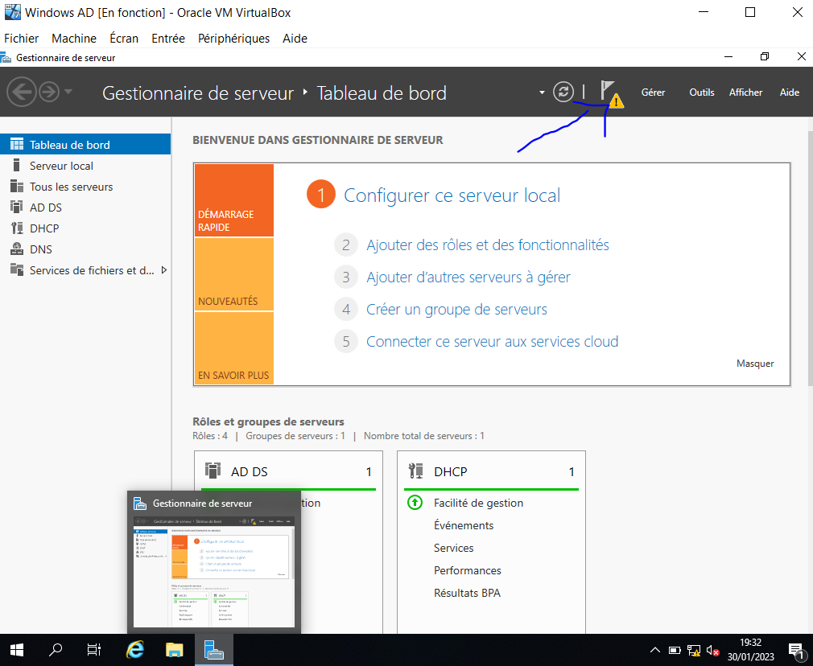
Terminer les configurations

- A présent configurons les périphériques
- Périphériques → insérer l’image CD des additions invités
- Périphérique → Glisser-Déposer → Bidirectionnel
- Périphériques → Réseau → Réglages réseau → Puis mettre le mode d’accès réseau sur <<réseau interne>>
- A présent, installons Wireshark
- Configurons le DHCP
Gestionnaire de serveur → DHCP/
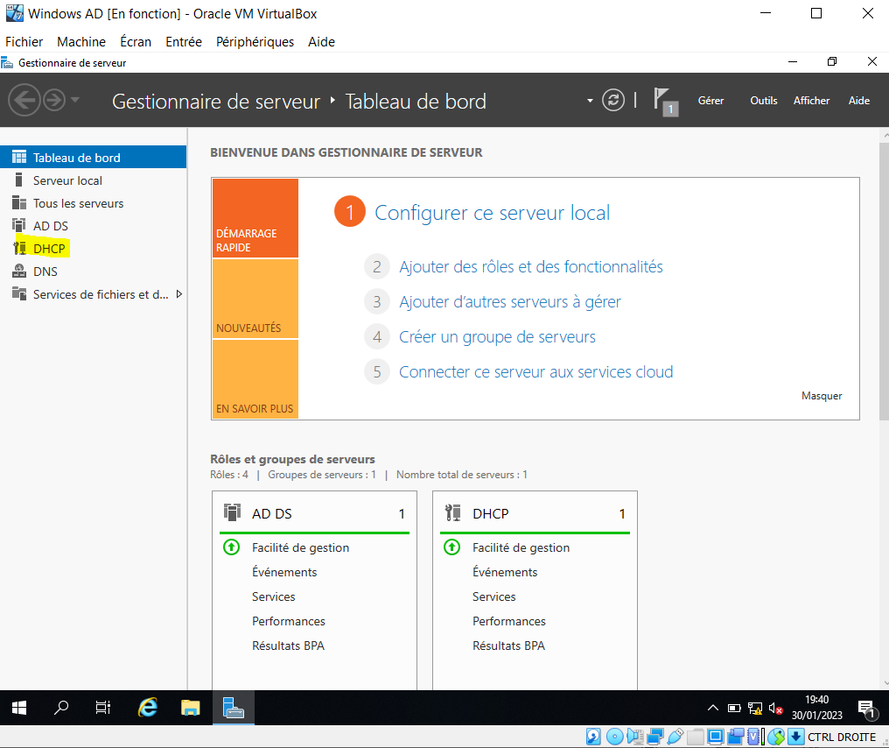
Clique droit sur le fichier qui s’affiche → Puis Gestionnaire DHCP
Puis cliquer sur action :
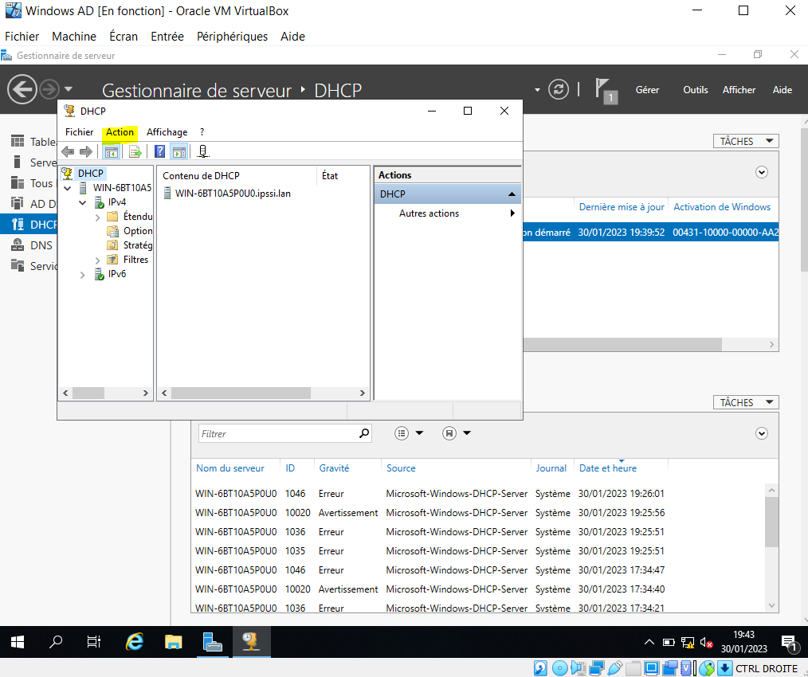
→Ajouter un serveur…. →Et enfin commencer à configurer.
- Configurer également une machine à partir d’une iso Windows 2010 et effectuer des test ping entre ces machines en observant le comportement des trames sur Wireshark

Pour rappel, le DHCP alloue une adresse IP à un ordinateur

